MAC SecureCRT+SecureFX破解版8.5.1
一、软件下载

1.官网下载：https://www.vandyke.com/cgi-bin/releases.php?product=securecrt

2.官网下载需要填写一些注册信息，如果不想填写就在我提供的百度云下载：https://pan.baidu.com/s/1KGMT1Qq5pw3no5DZT2DYvg 提取码: hnzi 这个里面包含破解文件

二、安装和破解

1.安装，拖入应用程序里就行了
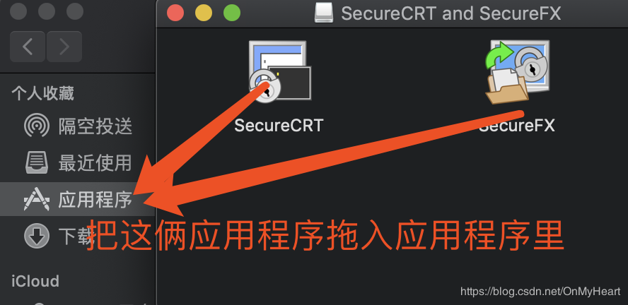

2.破解，finder -> 应用程序 右键，显示包内容 到这个目录 Contents/MacOS/ 替换里面的SecureCRT文件（如果下载下来的破解文件不是执行文件，需要先对文件进行授权，能用CRT的应该都懂吧，终端 cd到文件位置 ：sudo chmod +x SecureCRT ）
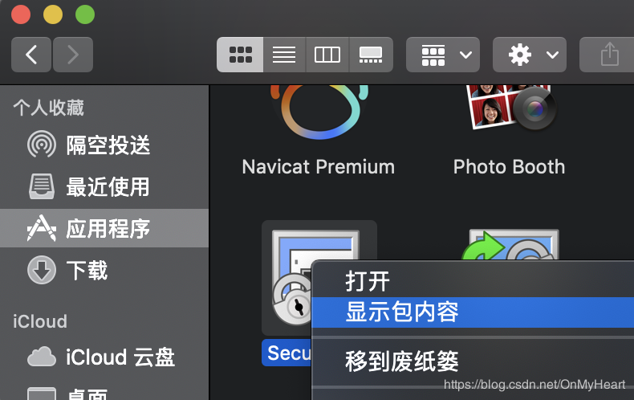

将破解包里面的SecureCRT文件添加执行权限之后（变成黑色），复制到显示包内容打开的Contents/MacOS/ 替换里面的SecureCRT文件。
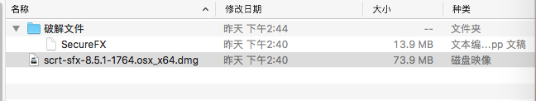

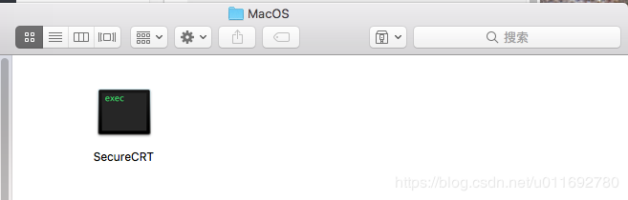

替换完文件，也授权执行之后，下面就开始打开你的应用程序，第一步直接continue
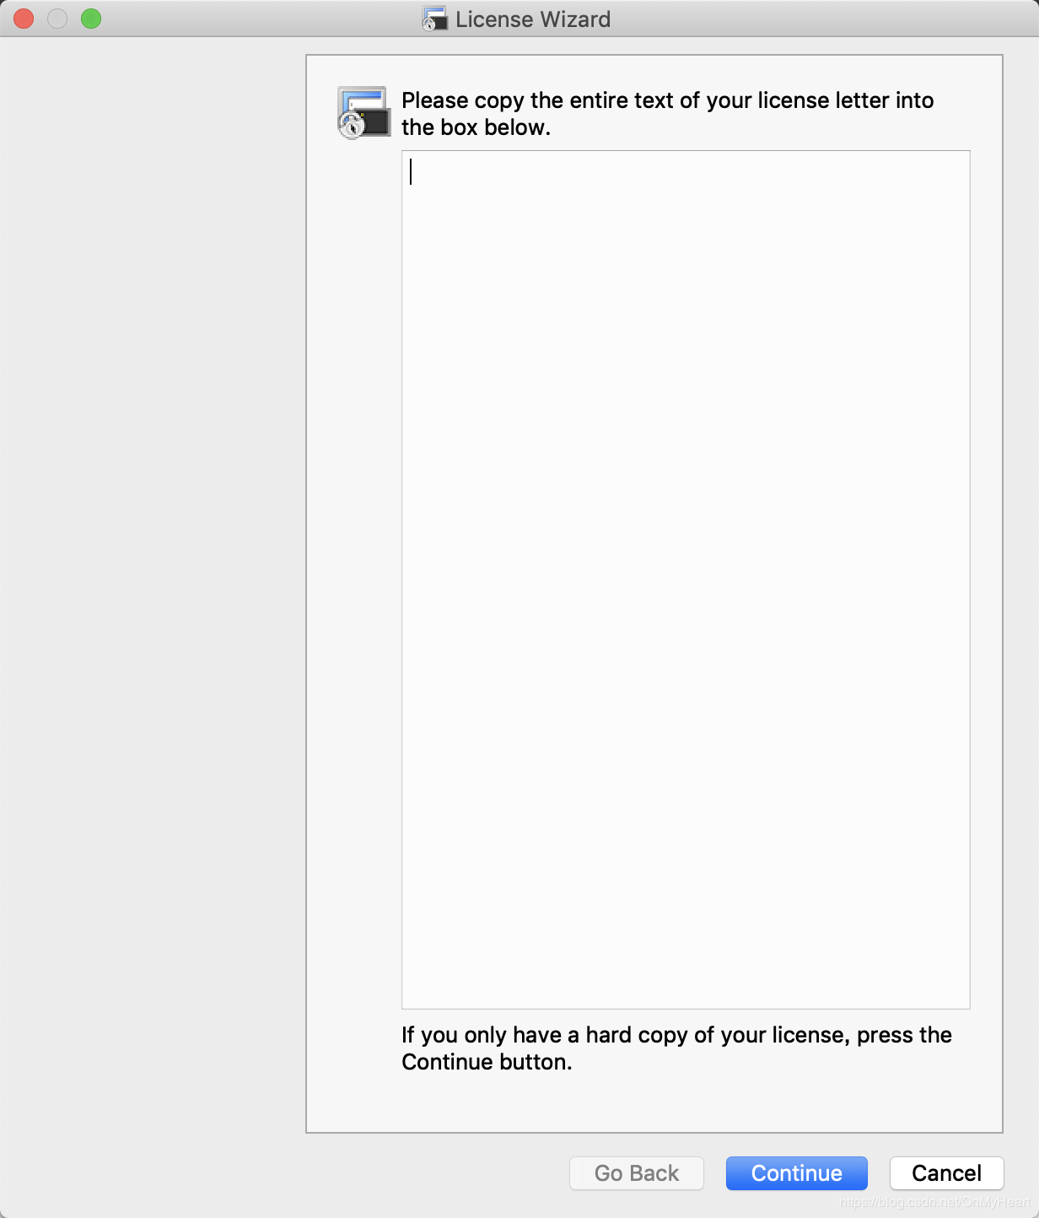

第二步
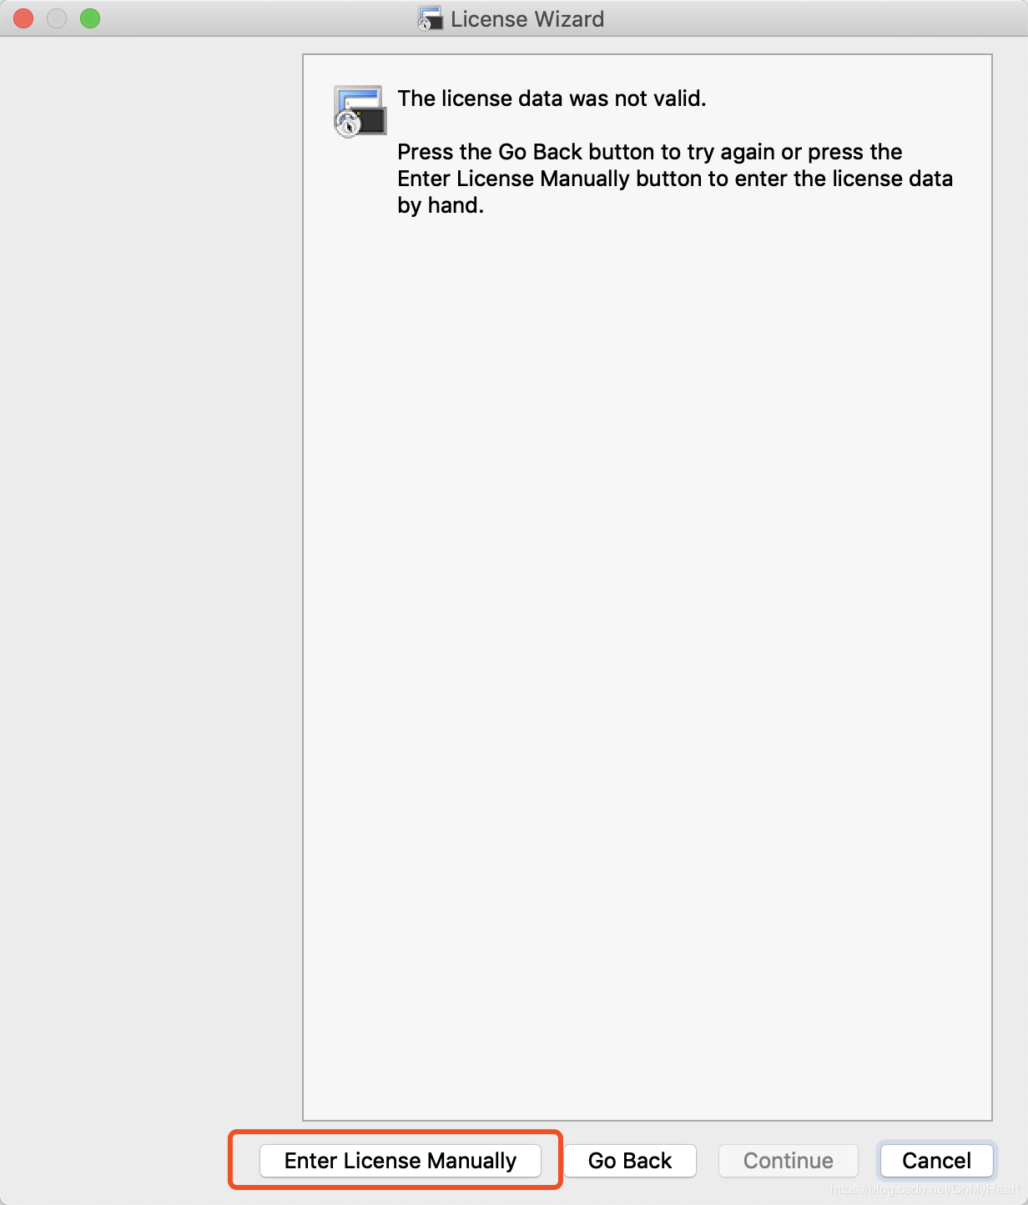

下面的就按照我提供的信息进行填空，SecureFX的破解也是一样的道理，我就不多说了，直接贴破解代码

这个是SecureCRT的破解代码
Name: ygeR
Company: TEAM ZWT
Serial Number: 03-97-347580
License Key:AC5WAH JEXA9H ABVZSS Y1Y32N AAD3EG DF29WD MGTCSM 1EXZ8T
Issue Date:11-12-2018

这个是SecureFX的破解代码
Name: ygeR
Company: TEAM ZWT
Serial Number: 06-64-250319
License Key: ABW86K JKJZ1X CF34MM TB77KW ADNBSY FNGPR3 SA6QAZ ZJM6SH
Issue Date:11-12-2018

总结：俗话说授人以鱼不如授人以渔，新版本的破解可以在windows上破解，我相信windows的老油条看到这个ygeR应该就明白是怎么回事了，我简略说下步骤吧

1.安装完之后，找到应用程序需要替换的两个文件，复制到windows系统上

2.用windows的SecureCRT破解工具对这两个破解文件进行Patch，工具需要用超级管理员权限打开，这中间只需要选择第一次的文件，第二次弹框提示选择文件的时候不需要去选择，直接关掉就行了

3.把破解后的文件复制回来，进行授权（应该是没有执行权限的），然后填写windows破解工具上相关信息就行了。

